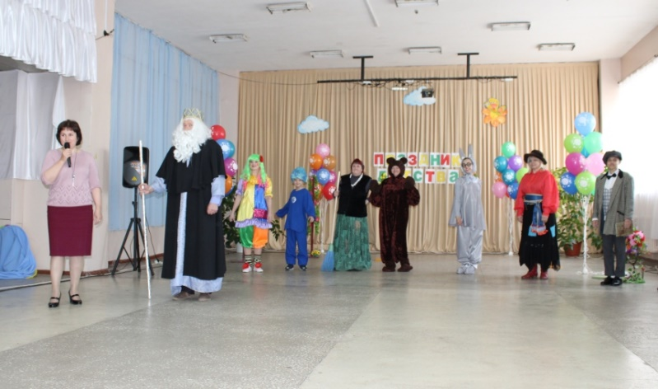
В Волшебной стране Мульти-Пульти
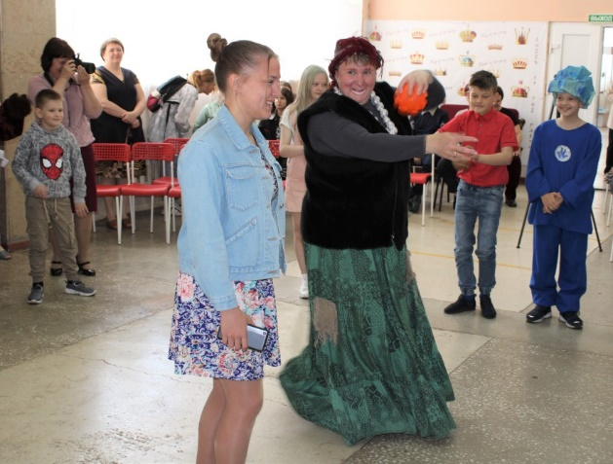
31 мая 2022 года, накануне Международного дня защиты детей Добринская центральная районная библиотека совместно с Отделом опеки и попечительства администрации Добринского муниципального района, при поддержки администрации Добринского района, провели праздник для детей из опекунских и приемных семей. В этот день море радости, задора, ощущения бесконечного счастья подарило детям театрализованное представление с различными мультипликационными персонажами «В волшебной стране Мульти-Пульти», в которых перевоплотились творческие работники библиотеки.
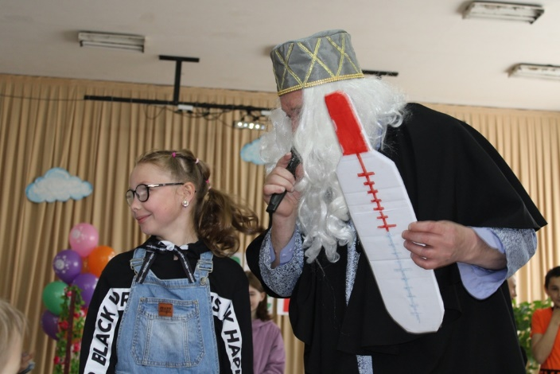
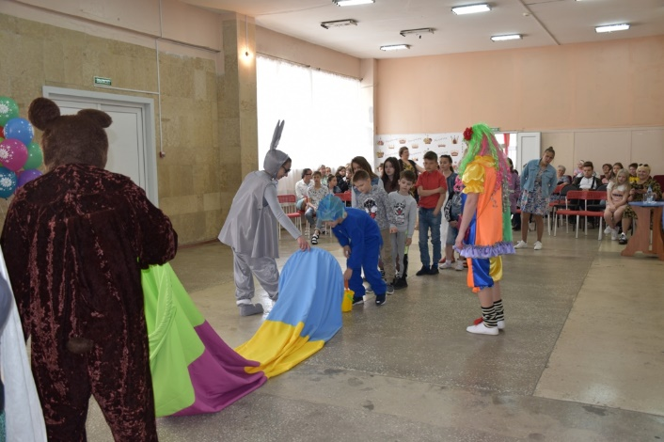
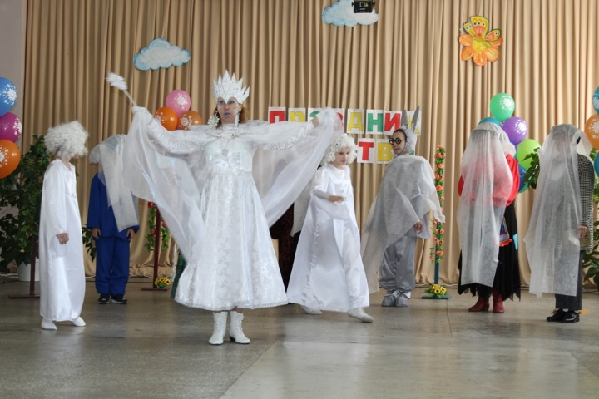
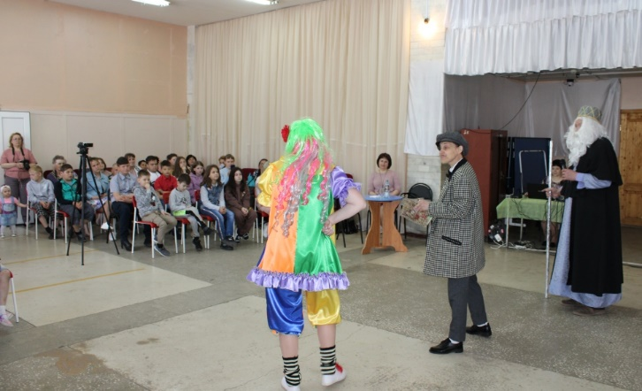
Гостей праздника встретили Добрый Волшебник и Клоунесса и пригласили в свою волшебную страну Мульти-Пульти – это целое королевство жителей мультипликационных героев. Всех присутствующих поздравила начальник отдела по опеке и попечительству Мария Черникина, пожелав всем добра и улыбок. А далее ребята отправились в путешествие и познакомились с остальными жителями, которых Злая Снежная Королева заморозила и превратила в ледяные глыбы. Дети окунулись в атмосферу сказки и веселых конкурсов. Добрый Волшебник и Гениальный Сыщик, благодаря дружбе и смелости детей, раскрыли преступление и освободили мультяшных героев ото льда. Путешествуя по стране Мульти-Пульти, ребята отгадали загадки Фиксика, Винни-Пух и его друг Кролик провели игры и конкурсы, Баба Яга путала ребят своими вопросами. Дети вместе с героями веселились в танцевальном флешмобе, а главное – задорный смех детей вызывали улыбки у их приемных родителей. На протяжении всего праздника звучали мелодии детских песен. Весёлые и радостные дети с родителями после таких увлекательных конкурсов были угощены мороженым. Мальчишки и девчонки вышли на улицу, и каждый держал в руках воздушный шар – как символ яркой мечты. И вот по команде ведущей разноцветные шары взмыли в небо. Общая фотография на память была завершением праздника.

